TUGAS PERHITUNGAN

Nama : Wildan Ahmad Gifari

NPM : 242310008

Kelas : TI – 24 – PA2

Matkul : Lab. Algoritma Pemograman

Note : Melihat dan memahami modul halaman 39 sebagai referensi

Screenshoot Output

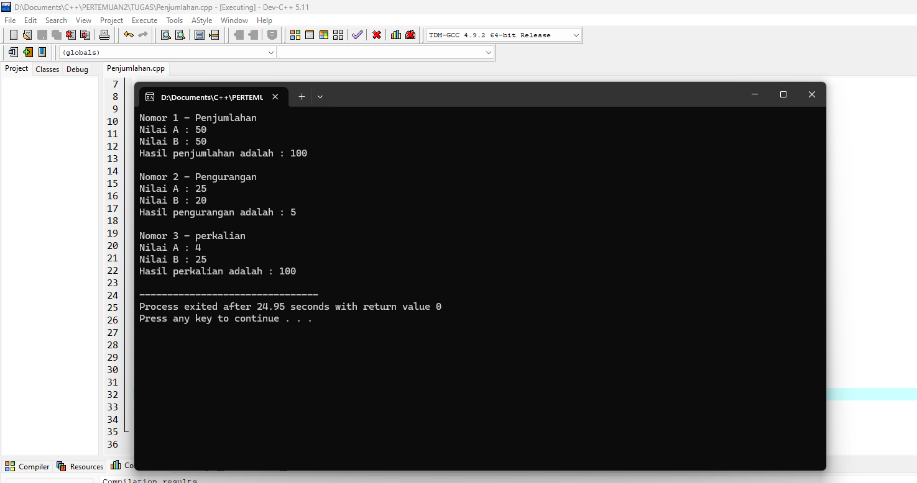

Screenshoot Code

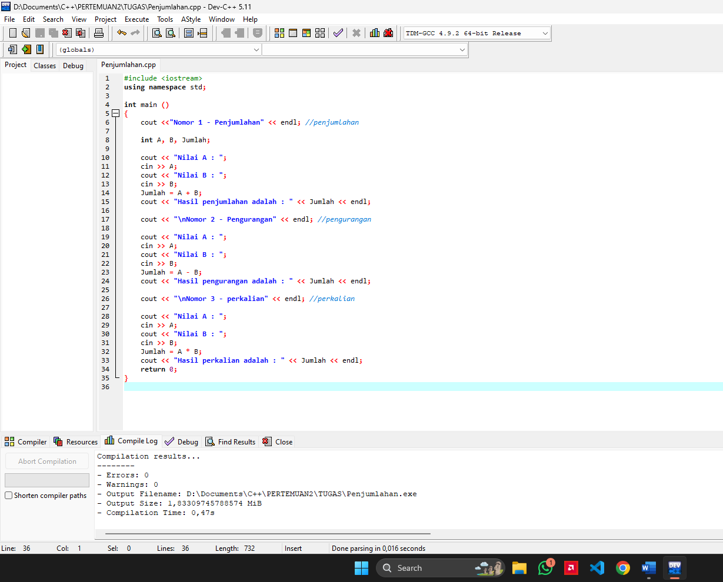

Screenshoot jam dan hari

